Történelmi mérföldkő: megnyílt a magyar–üzbég INNO Science Park Jizzakhban, Üzbegisztán első tudományos és innovációs parkja
2026. március 6-án ünnepélyesen megnyílt az üzbég–magyar együttműködésben létrehozott INNO Science Park az üzbegisztáni Jizzakh városában, Üzbegisztán első tudományos és innovációs parkja, ezzel történelmi jelentőségű mérföldkőhöz érkezett az Óbudai Egyetem nemzetközi innovációs stratégiája. A nagyszabású kezdeményezés nemcsak a két ország tudományos és technológiai együttműködésének új korszakát jelzi, hanem azt is, hogy az Óbudai Egyetem innovációs modellje immár nemzetközi szinten is meghatározó szereplővé vált.
Az innovációs park célja, hogy kutatási és fejlesztési központként szolgáljon, valamint támogassa a startupok, technológiai vállalkozások és egyetemi kutatócsoportok együttműködését. A kezdeményezésben meghatározó szerepet játszik az Óbudai Egyetem, amely tudásbázisával és nemzetközi kapcsolatrendszerével járul hozzá a park működéséhez, egyértelműen alakítva és meghatározva Üzbegisztán országának innovációs fejlődését. Az INNO Science Park létrehozása több éves szakmai tervezés és együttműködés eredménye, amelynek során magyar és üzbég felsőoktatási intézmények, kutatóközpontok és ipari partnerek közösen dolgoztak egy olyan innovációs ökoszisztéma kialakításán, amely képes összekapcsolni a tudományos kutatást, az egyetemi képzést és a technológiai vállalkozásokat.
Az Óbudai Egyetem részvétele az üzbég oktatási minisztérium speciális felkérése által vált meghatározóvá, melyben az Egyetemet az üzbég felsőoktatás transzformációs feladatára is felkérték. A projekt illeszkedik Üzbegisztán innovációs fejlesztési stratégiájához is, valamint az Óbudai Egyetem nemzetközi science park-hálózatának bővítéséhez. A tudományos és innovációs park több kiemelt technológiai területre összpontosít. Ezek közé tartozik az informatikai fejlesztés, a kiberbiztonság, a robotika, az okos építőipari megoldások, az orvostechnológia, energetika, anyagtudomány, valamint a precíziós mezőgazdaság. A létesítmény célja, hogy platformot teremtsen az innováció számára, elősegítse a technológiatranszfert, és erősítse a kutatás-fejlesztési együttműködést az üzbég és a magyar intézmények, valamint vállalatok között.
A III. magyar-üzbég rektori konferencia programjához illeszkedve, az ünnepélyes megnyitón részt vett Kongratbay Sharipov, Üzbegisztán felsőoktatási, tudományos és innovációs minisztere, Ulug'bek Mustafoyev, Jizzakh régió kormányzója, Rodrigo Ballester, a Kulturális és Innovációs Minisztérium magyar felsőoktatás és kutatás nemzetköziesítéséért felelős miniszteri biztosa, Rózsa József, Magyarország üzbegisztáni nagykövete, valamint Merkely Béla, a Semmelweis Egyetem rektora, a Magyar Rektori Konferencia elnöke. Jelen voltak továbbá az INNO Science Park alapító egyetemeinek rektorai, Botir Usmonov, a Taskenti Kémiai Technológiai Intézet rektora, Alisher Usmankulov, a Jizzakh Politechnikai Intézet rektora, valamint Prof. Dr. Kovács Levente, az Óbudai Egyetem rektora, a Magyar Rektori Konferencia társelnöke. A megnyitóval az INNO Science Park hivatalosan is megkezdte működését, és a jövőben az üzbég–magyar innovációs együttműködés egyik kulcsintézményévé válhat, Üzbegisztán innovációs ökoszisztémájának kulcspillére.
Prof. Dr. Kovács Levente a megnyitó kapcsán hangsúlyozta: „Az INNO Science Park létrehozása jól mutatja, hogy az Óbudai Egyetem ma már nemcsak Magyarországon, hanem nemzetközi szinten is aktív alakítója az innovációs ökoszisztémának. Célunk, hogy a tudományos kutatás, az egyetemi oktatás és a piaci innováció szoros együttműködésben működjön, és olyan nemzetközi tudásközpontokat hozzunk létre, amelyek képesek valódi gazdasági és technológiai értéket teremteni.”
A kezdeményezés részeként létrejön az Obuda Uni Venture Capital (OUVC) képviselete is, amely technológiai gyorsítással, üzletfejlesztéssel és kockázati tőke-befektetésekkel segíti a kutatási eredmények és prototípusok piacra jutását. Emellett évente 50 üzbég hallgató tanulhat az Óbudai Egyetemen, létrehozva egy olyan, science park szemlélettel rendelkező, Magyarországot jól ismerő alumni-hálózatot, amely hosszú távon is erősíti a két ország tudományos és gazdasági kapcsolatait és az INNO Science Park utánpótlásbázisát fogja képezni. Az Óbudai Egyetem jövőképének egyik tartóoszlopa az a kiterjedt science park-hálózat, amely a tudományos kutatást, az egyetemi oktatást és a piaci innovációt kapcsolja össze. A jizzakhi INNO Science Park ennek a hálózatnak az egyik legfontosabb nemzetközi csomópontja lehet, amely hosszú távon hozzájárul a magyar és üzbég innovációs ökoszisztéma fejlődéséhez.
Sajtókapcsolat:
- +36 1 666 5797
- sajto@uni-obuda.hu
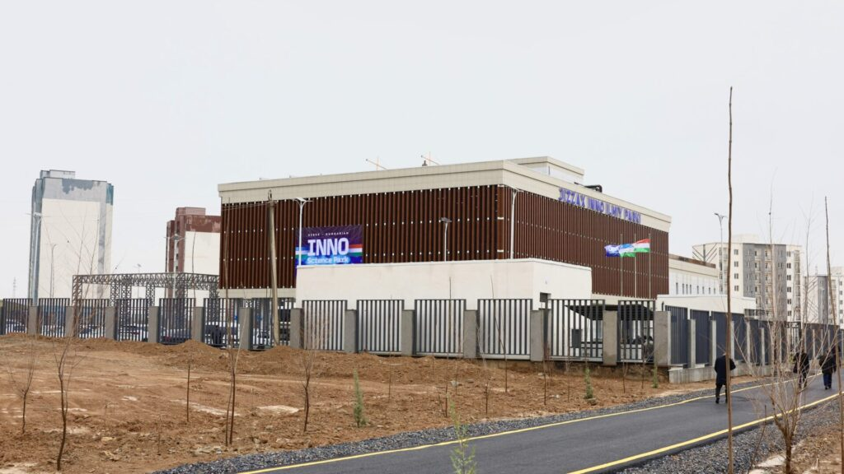 | © Óbudai Egyetem
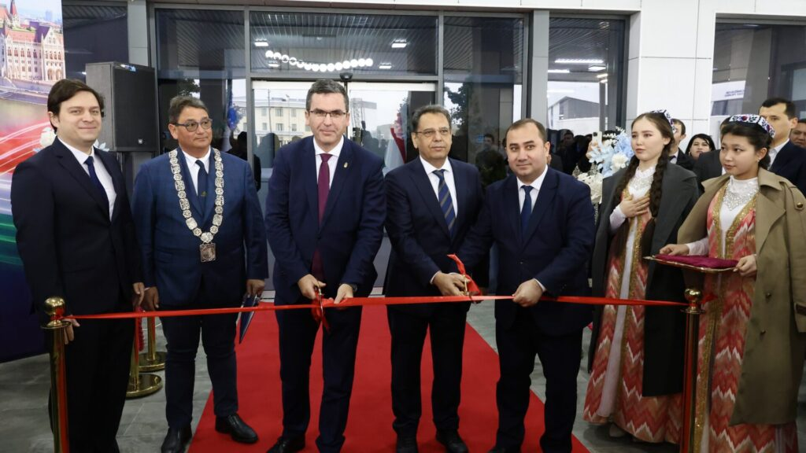 | © Óbudai Egyetem
Eredeti tartalom: Óbudai Egyetem
Továbbította: Helló Sajtó! Üzleti Sajtószolgálat
Ez a sajtóközlemény a következő linken érhető el:

